C++ программалоо тилинде түрдүү геометриялык фигуралардын геометриялык мүнөздөмөлөрүн (аянтын, периметрин, көлөмүн ж.б.) эсептөөчү программа жазуу керек.
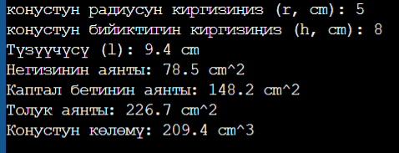
Код
#include <iostream>
#include <cmath>
#include <iomanip>

using namespace std;
/*
/\
/ \
/ l \ h
/ \
/ r \
(---<===>--)
*/

const double PI = 3.14159265358979;

int main() {
double r, h;

cout << "конустун радиусун киргизиңиз (r, cm): ";
cin >> r;
cout << "конустун бийиктигин киргизиңиз (h, cm): ";
cin >> h;

// Расчёттор
double l = std::sqrt(std::pow(h, 2) + std::pow(r, 2)); // Түзүүчүсү (апофема сыяктуу)
double negizinin_ayanty = PI * std::pow(r, 2); // Негизинин аянты (pi * r^2)
double kaptalinin_ayanty = PI * r * l; // Каптал бетинин аянты (pi * r * l)
double toluk_ayanty = negizinin_ayanty + kaptalinin_ayanty; // Толук аянты
double kolomu = (1.0 / 3.0) * negizinin_ayanty * h; // Көлөмү (1/3 * pi * r^2 * h)

cout << fixed << setprecision(1);

cout << "Түзүүчүсү (l): " << l << " cm\n";
cout << "Негизинин аянты: " << negizinin_ayanty << " cm^2\n";
cout << "Каптал бетинин аянты: " << kaptalinin_ayanty << " cm^2\n";
cout << "Толук аянты: " << toluk_ayanty << " cm^2\n";
cout << "Конустун көлөмү: " << kolomu << " cm^3\n";

return 0;
}

